MOBİL UYGULAMA GELİŞTİRME   
  
  
  
ALIŞVERİŞ UYGULAMASI PROJESİ  
  
  
  
   
Mehmet Şarbak   
g201210372   
2A   
  
  
  
  
<https://github.com/msarbak/MobileAppProject>  
  
  
  
  
Uygulama üzerinden satıs yapmak isteyen bir bilgisayar mağazası için tasarlanan bu uygulamada Clerk üzerinden google hesabı üzerinden oturum açmanın yanı sıra Hygraph ile kolayca ürün eklemek ve düzenlemek mümkün. Ayrıca kullanıcı ve ürünler ile alaklı tüm kontrolü, CRUD işlemlerini Hygraph üzerinden yapıyoruz. Profil sekmesinden tercihlerimizi ayarlayabildigimiz. Ana sayfa üzerinden rahatlıkla ürün gezebildigimiz uygulama bizi adımız ve google hesabımızdaki fotografımız ile selamlıyor. Ürünlerin küçük resminin yanı sıra fiyatı ve teslimat süresi görüntülenmekte. Ürünlere tıklandıgında detaylı açıklama sayfasına yönlendiriliyoruz ve ürünün satıcısını görüntülüyoruz. Ardından en alttan satın alın kısmından satın alma menüsüne giris yapıyoruz. Buradan ödeme yöntemini belirttikten sonra adres seçimine geçiyoruz son aşama olarak ürün belirtilen sürede teslim edilecektir mesajını görüntülüyoruz ve ana sayfaya yönlendiriliyoruz. Profilim kısmından çıkış yapıp farklı hesaplar kullanmamızda mümkün.  
Akış şeması:  
  
  
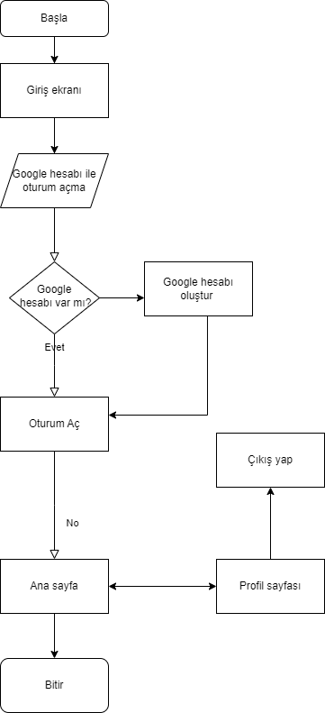  
  
Veritabanı modeli:  
  
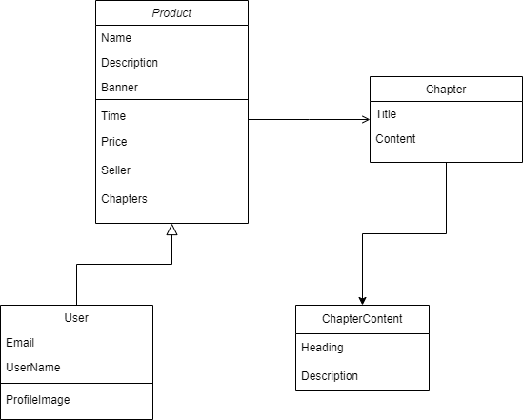  
  
  
  
  
  
  
  
  
  
  
  
  
  
  
  
  
  
  
  
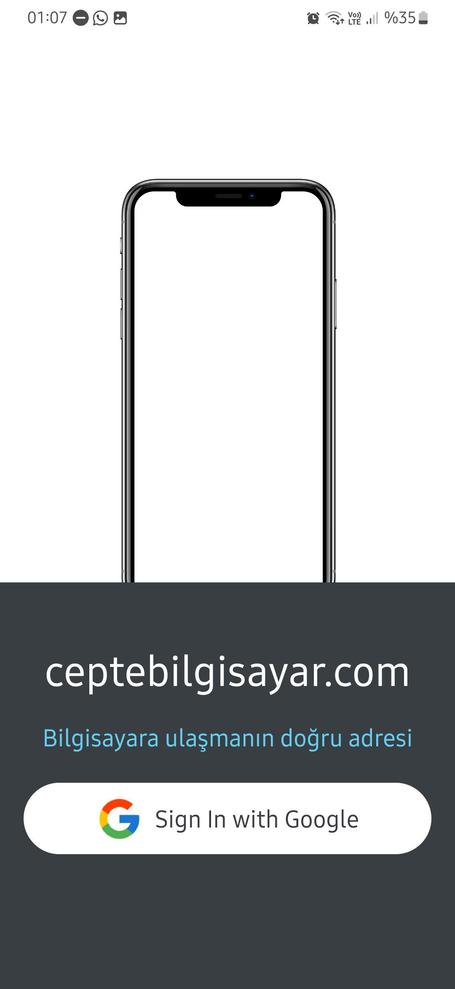  
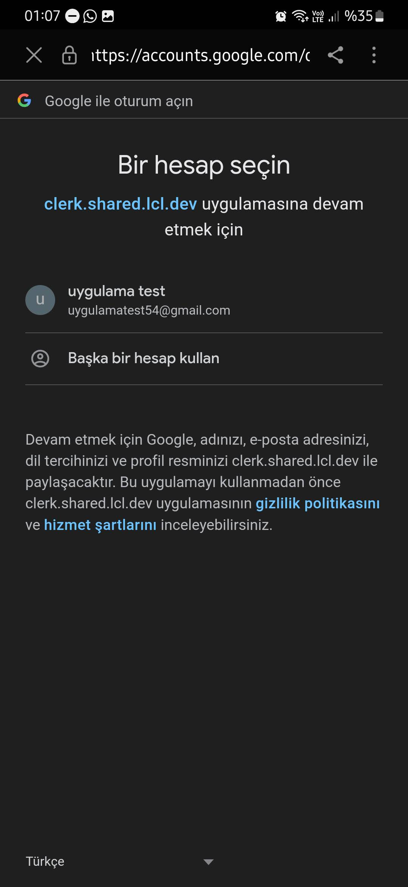

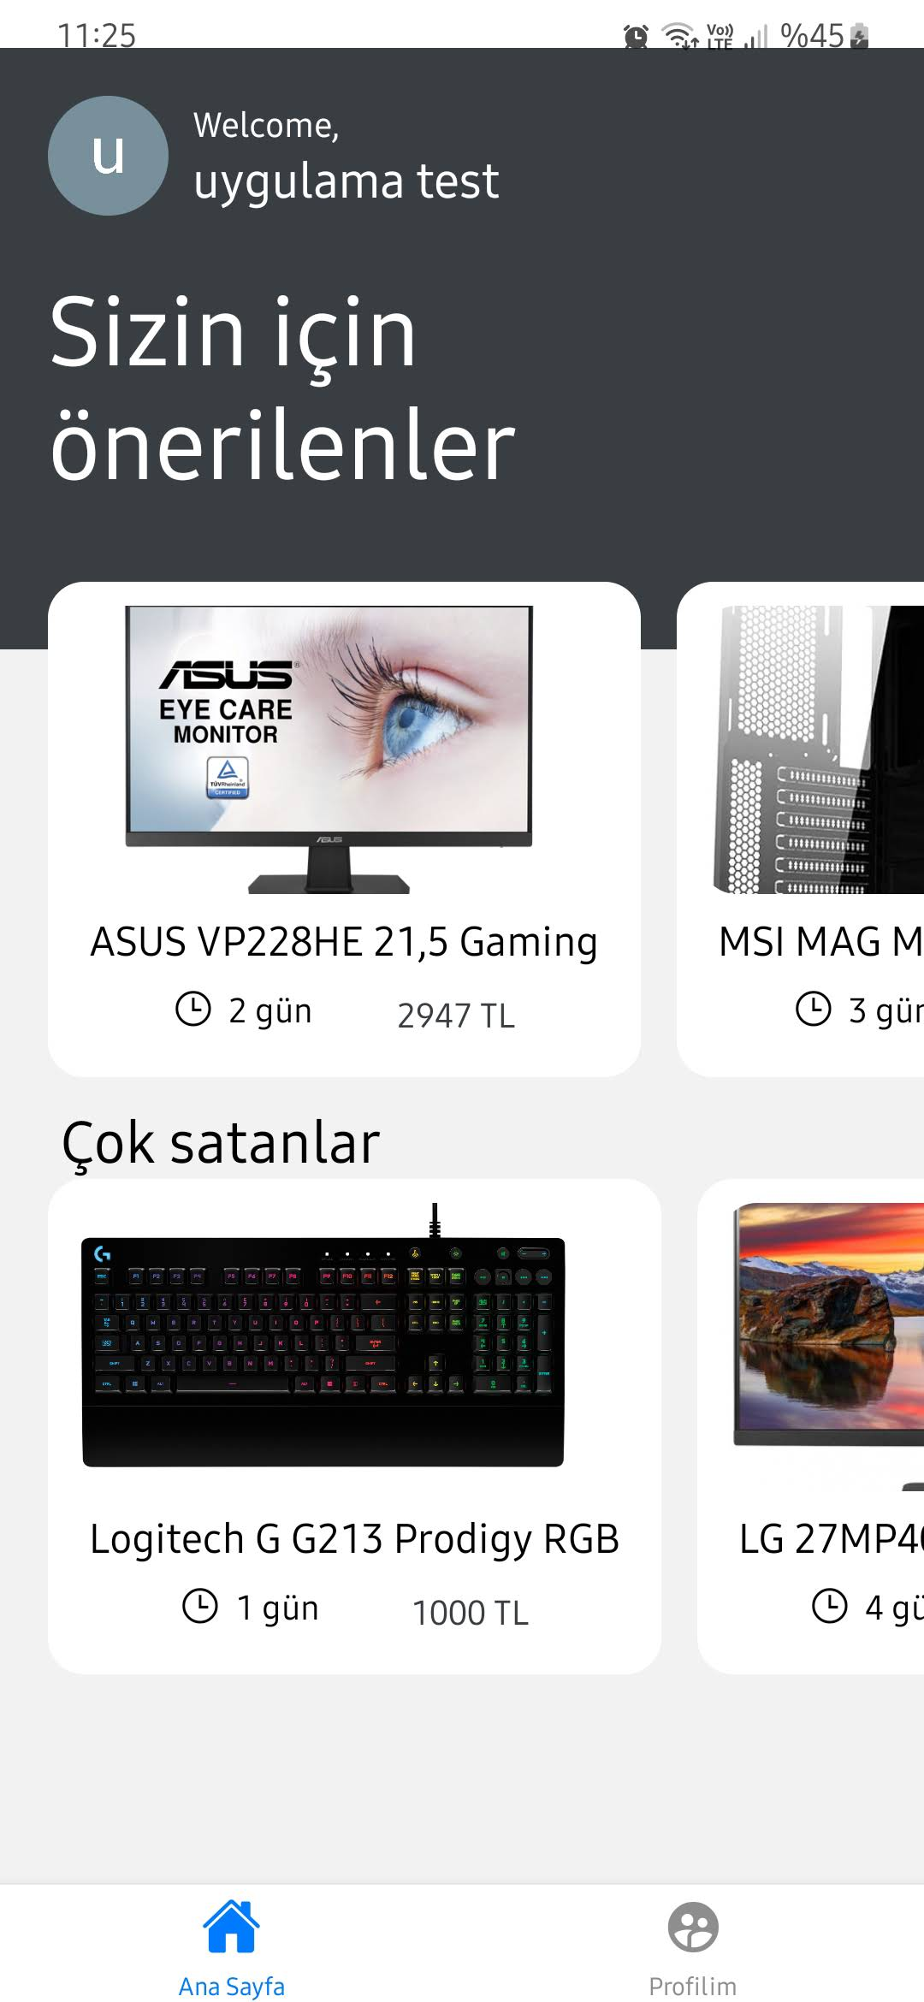  
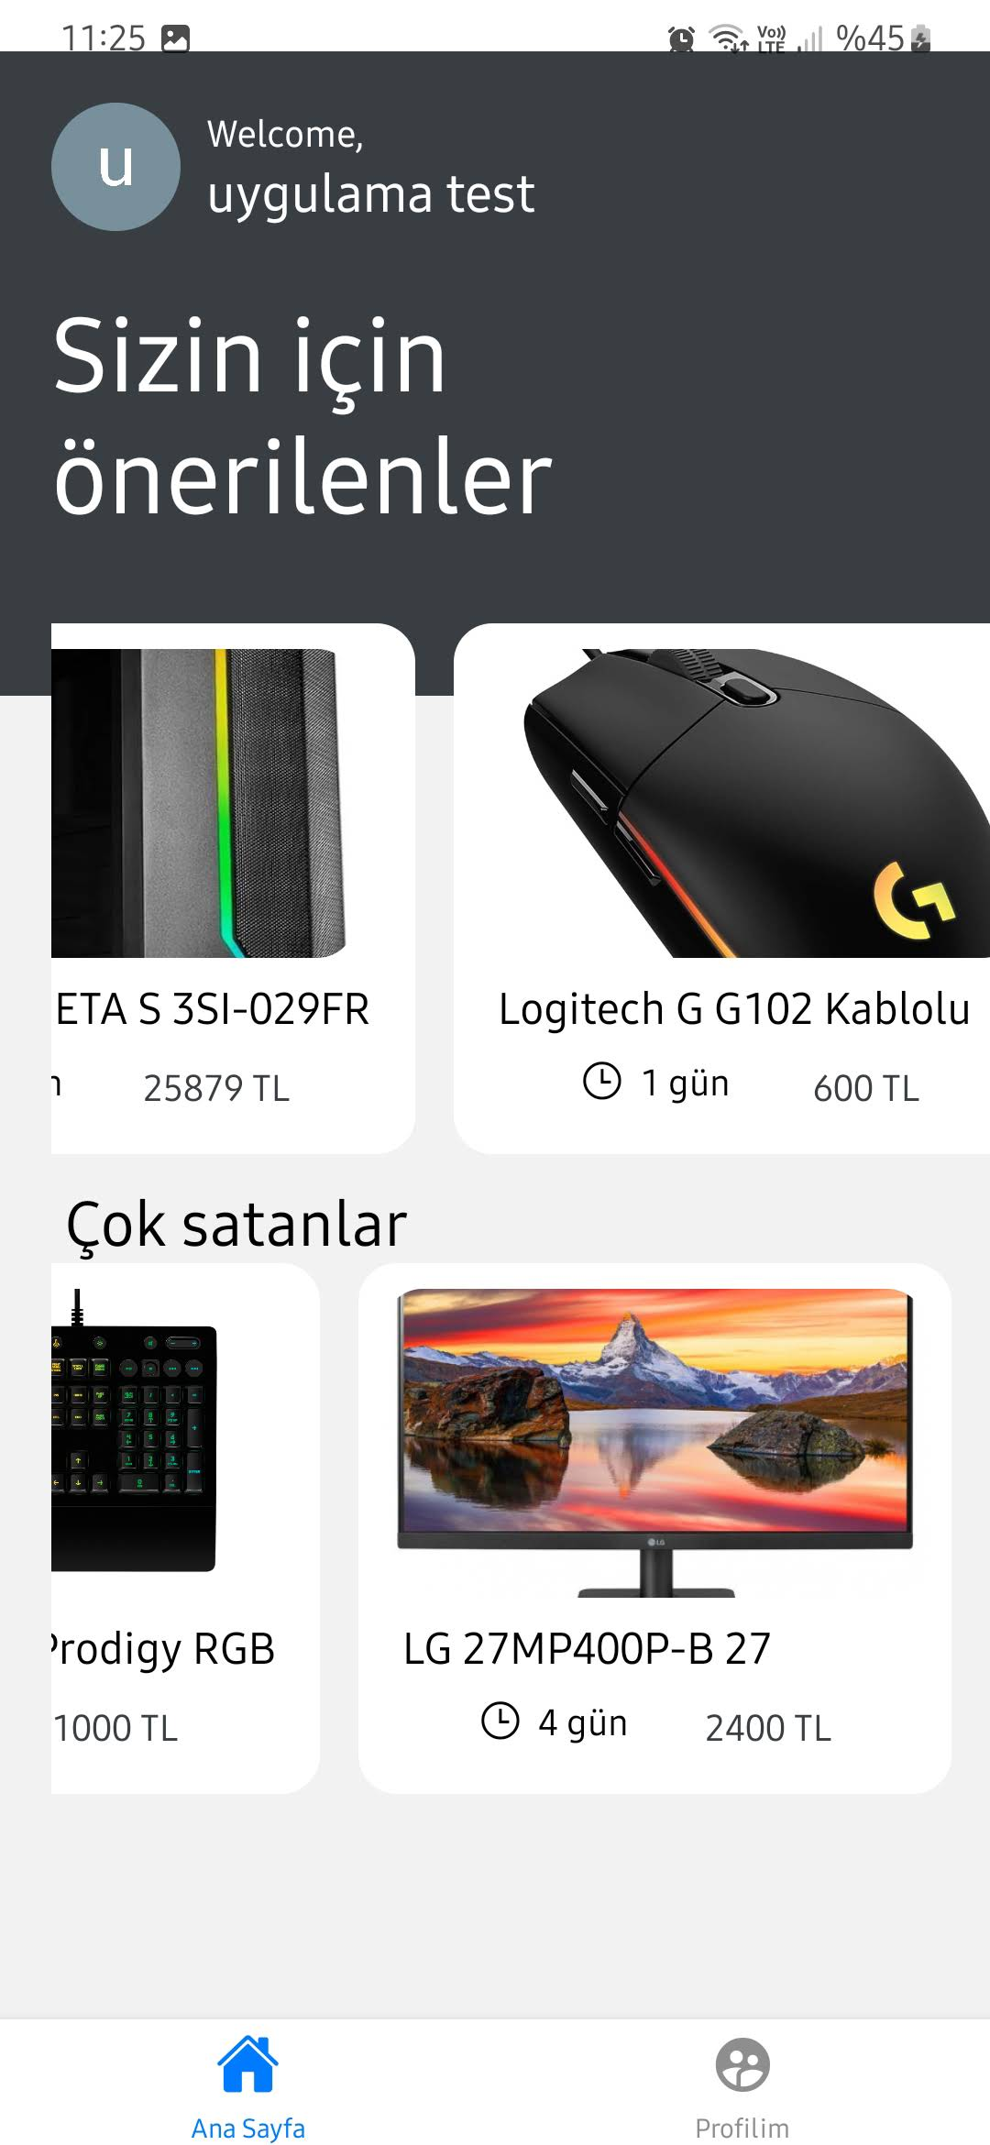  
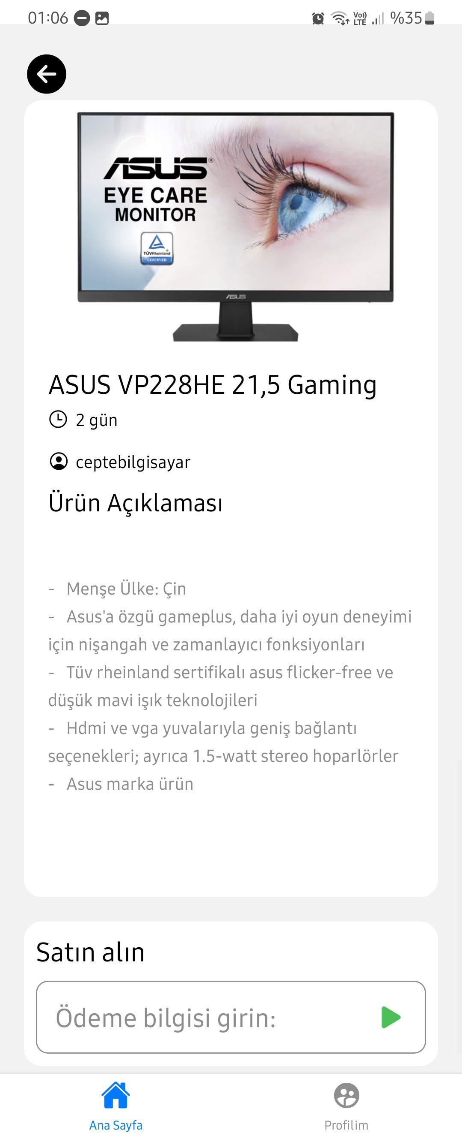  
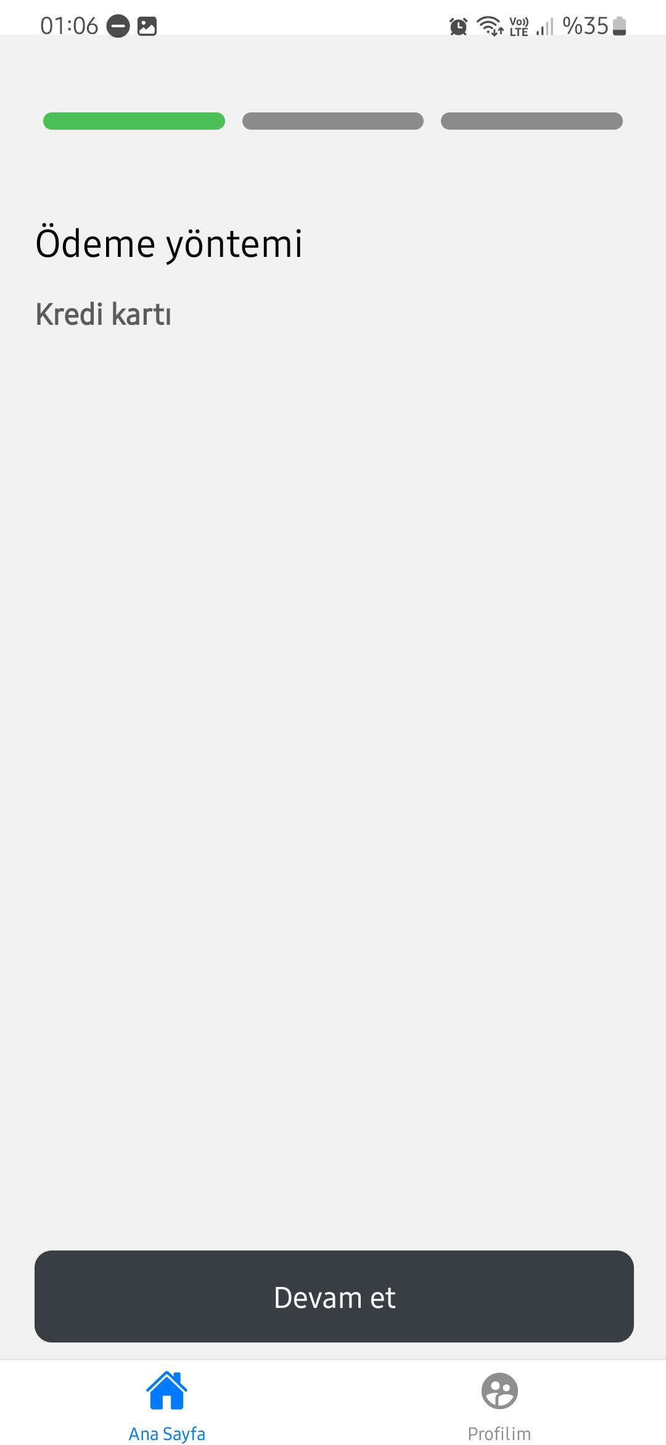

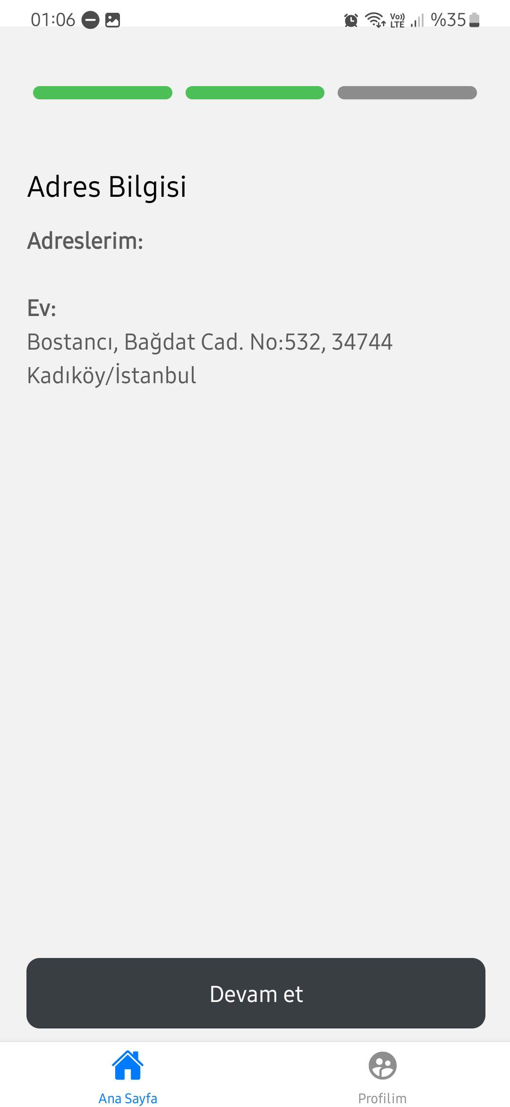

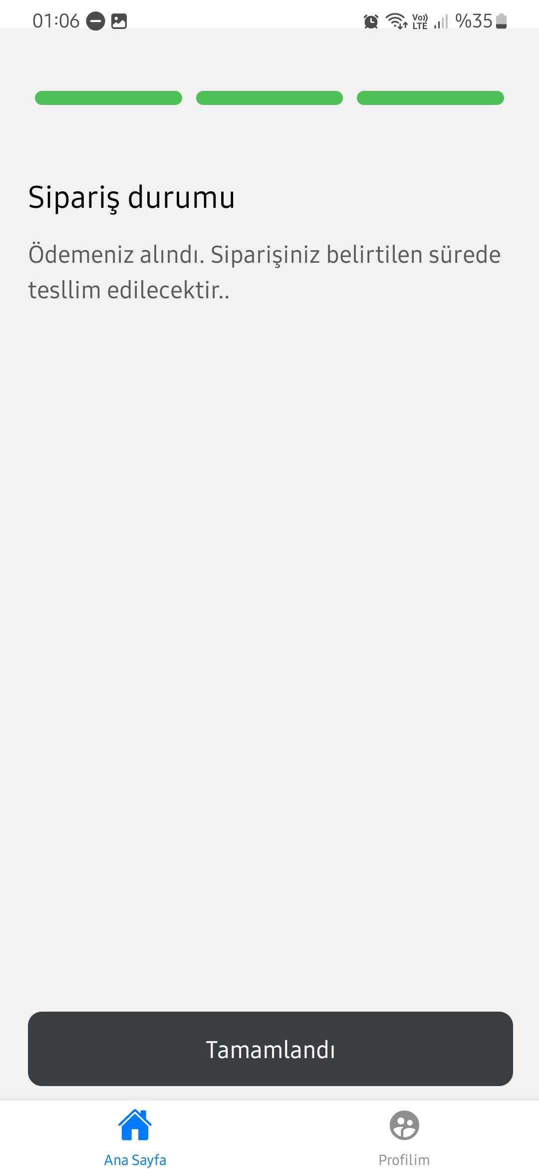

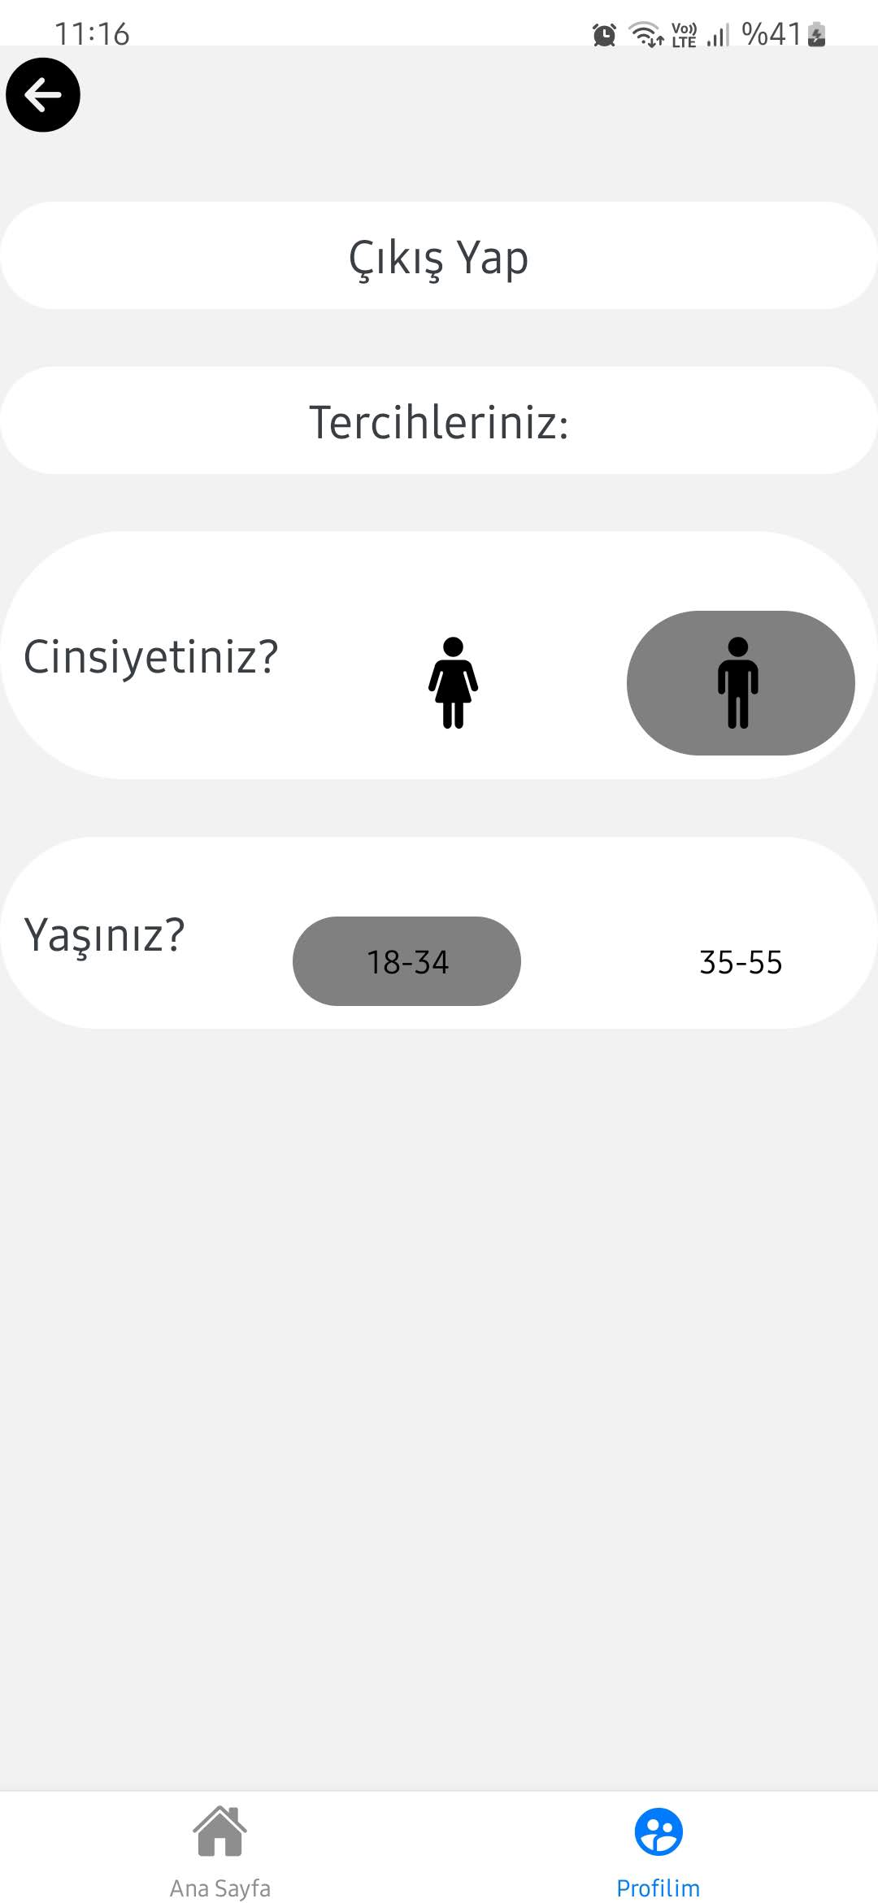  
  
  
  
**Hygraph ürün yönetimi:**  
  
  
  
  
  
  
  
  
  
**Hygraph kullanıcı yönetimi:**  
  
  
  
  
  
  
  
  
  
  
  
  
  
  
  
  
  
**Hygraph veri tabanı yapısı:**  
  
  
